**ỦY BAN NHÂN DÂN QUẬN HẢI AN**

**TRƯỜNG TIỂU HỌC TRÀNG CÁT**

**BÀI DỰ THI**

**Tuyên truyền các mô hình “Dân vận khéo” tham gia xây dựng nông thôn mới, đô thị văn minh và chuyển đổi số**

**năm 2024**

**Tên tác phẩm dự thi**

**NGƯỜI TRUYỀN LỬA**

**Họ và tên: Đặng Thị Huyền**

**Đơn vị: Trường Tiểu học Tràng Cát**

**Địa chỉ: Số 11/46, Cát Khê, TDP 5, phường Tràng Cát quận Hải An,**

**tp Hải Phòng**

**THÔNG TIN DỰ THI**

**TUYÊN TRUYỀN CÁC MÔ HÌNH “DÂN VẬN KHÉO”**

**THAM GIA XÂY DỰNG NÔNG THÔN MỚI, ĐÔ THỊ VĂN MINH**

**VÀ CHUYỂN ĐỔI SỐ NĂM 2024**

**1.** Tên bài viết/tác phẩm: Người truyền lửa

**2.** Thể loại: Bài viết chuyên luận.

3. Tên các cuộc thi đã tham gia( Nếu có): Không

4. Đã đăng trên các phương tiện truyền hình, báo chí: Không

5. Đường link tác phẩm:

6. Bài viết mới: X

**NGƯỜI TRUYỀN LỬA**

“Dân Vận khéo thì việc gì cũng thành công”. Đó là câu kết của bài báo “Dân vận” do đích thân Chủ tịch Hồ Chí Minh viết ngày 15/10/1949 trên Báo Sự Thật, số 120. Mấy chục năm qua, những lời Bác dạy trong bài báo “Dân vận” đã trở thành ý thức chính trị và là phương châm hành động cách mạng cho mỗi cán bộ, đảng viên, mỗi cơ quan, đơn vị, địa phương trong thời kỳ đẩy mạnh toàn diện công cuộc đổi mới, công nghiệp hóa, hiện đại hóa và hội nhập quốc tế. Hôm nay tôi xin kể về một tấm gương “ Người truyền lửa – Tấm gương tâm huyết, luôn cống hiến hết mình cho sự nghiệp giáo dục.”

Mái trường Tiểu học Tràng Cát - một địa chỉ đáng tin cậy, một sự lựa chọn của rất nhiều cha mẹ học sinh - luôn nổi bật với những thành tích về học tập và công tác giáo dục, có được sự cuốn hút như vậy vì ở đây có đội ngũ nhà giáo luôn yêu nghề, không ngừng phấn đấu cho sự nghiệp giáo dục. Đặc biệt hơn nữa là ở mái trường này, có một cô giáo – người hiệu trưởng  tâm huyết, sáng tạo, làm việc tận tâm và khoa học, đó là cô giáo Vũ Thị Như Mai. Trong quá trình thực hiện nhiệm vụ cô luôn được Sở giáo dục và đào tạo, Phòng giáo dục và đào tạo đánh giá cao, được nhiều trường trong quận và ngoài quận đến tham quan học hỏi thông qua các chuyên đề của các khối, chuyên đề ngoại khóa. Ngoài công tác lãnh đạo của nhà trường cô đã đưa ra các biện pháp cũng như tự thực hiện việc bồi dưỡng, giúp đỡ giáo viên mới ra trường còn bỡ ngỡ, chưa có kinh nghiệm trong giảng dạy. Cô tận tình hướng dẫn về chuyên môn, nghiệp vụ, cô thường xuyên chia sẻ kinh nghiệm, hỗ trợ, giúp đỡ để đồng nghiệp hoàn thành tốt nhiệm vụ được giao và tôi cũng là một cô giáo như thế đã được cô quan tâm và hướng dẫn rất tận tình. Cô còn chỉ đạo, hướng dẫn giáo viên bồi dưỡng chất lượng nâng cao chất lượng đại trà, tổ chức các hoạt động ngoại khóa nâng cao kỹ năng sống cho học sinh, giúp học sinh trở lên năng động, sáng tạo, tự tin hơn trong học tập cũng như trong cuộc sống.

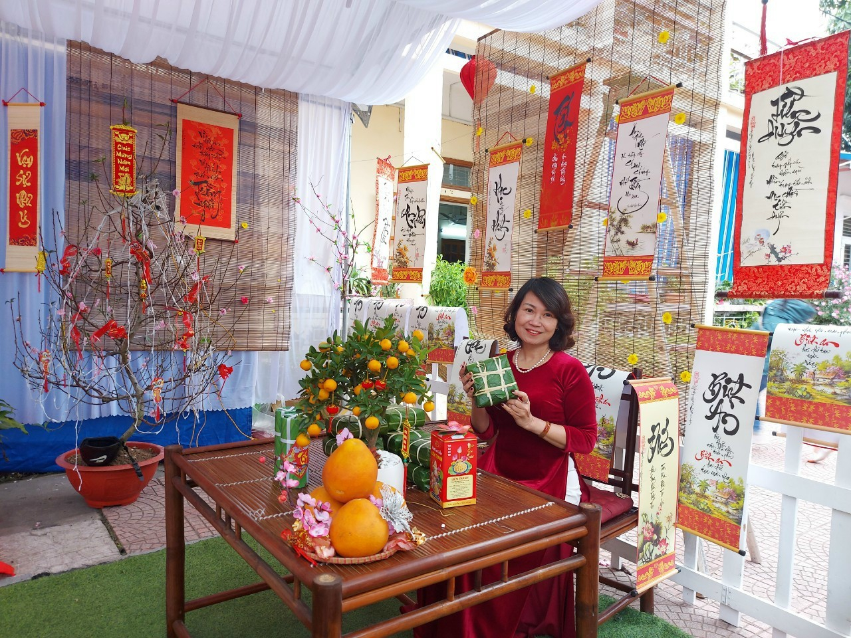

Cô Vũ Thị Như Mai sinh ra và lớn lên tại phường Nam Hải, quận Hải An, thành phố Hải Phòng. Từ khi về nhận công tác tại trường Tiểu học Tràng Cát với lòng nhiệt huyết của tuổi trẻ, say mê với nghề dạy trẻ, không ngại khó khăn. Trong quá trình giảng dạy, cô luôn truyền đạt những kiến thức đã được học ở giảng đường cho các em học sinh bằng cả tấm lòng, trái tim, hết mực yêu thương quan tâm học trò như những đứa con bé nhỏ của mình. Cô luôn luôn quan tâm những học sinh học gặp khó khăn trong học tập, tìm biện pháp phù hợp để giảng dạy và giúp đỡ động viên học sinh, chia sẻ niềm vui, nỗi buồn động viên học sinh có hoàn cảnh khó khăn. Với  sự nỗ lực trong giảng dạy,nhiều năm liền cô luôn hoàn thành xuất sắc trong giảng dạy và được bổ nhiệm làm hiệu trưởng trường Tiểu học Tràng Cát.

Những năm gần đây với những năm học đầy biến động do covid, nhưng cô giáo – nguyên hiệu trưởng Vũ Thị Như Mai đã thực sự gắn bó, yêu mái trường như ngôi nhà của mình. Điều cô luôn trăn trở, mong mỏi là duy trì, phát triển một ngôi trường thân thiện, sáng, xanh, sạch đẹp, an toàn, để mỗi ngày đến trường của những học sinh thân yêu là những ngày vui, những ngày đáng nhớ. Nghĩ là làm, cô đã tìm mọi cách thức để cuốn hút học sinh, phụ huynh và tập thể giáo viên trong trường chung sức, đồng lòng. Những ý tưởng được đề xuất, những nội dung tuyên truyền được nhấn mạnh trong các cuộc họp hội đồng, lan tỏa tới từng lớp học. Nâng cao hiệu quả của phương pháp nêu gương, cô cùng các đồng nghiệp tham gia dọn vệ sinh sân trường, bồn hoa. Từng ngóc ngách cầu thang, từng hành lang hay khu thể chất đều được dọn sạch sẽ, gọn gàng. Kết quả của công cuộc vận động, tuyên truyền ấy là những lớp học được trang trí cây xanh, luôn sạch sẽ, thoáng mát, là ban công hoa rủ bốn mùa, là sân trường tràn ngập trong màu xanh của ngút ngàn cây cối với những bồn hoa tươi tắn, rạng ngời và khu vệ sinh thân thiện tràn ngập sắc xanh của cây lá.

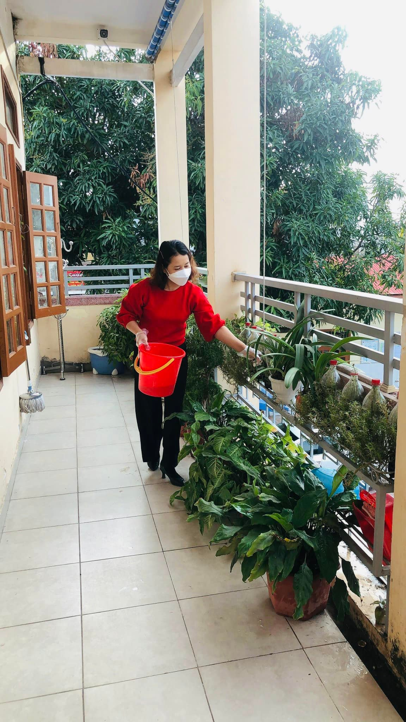

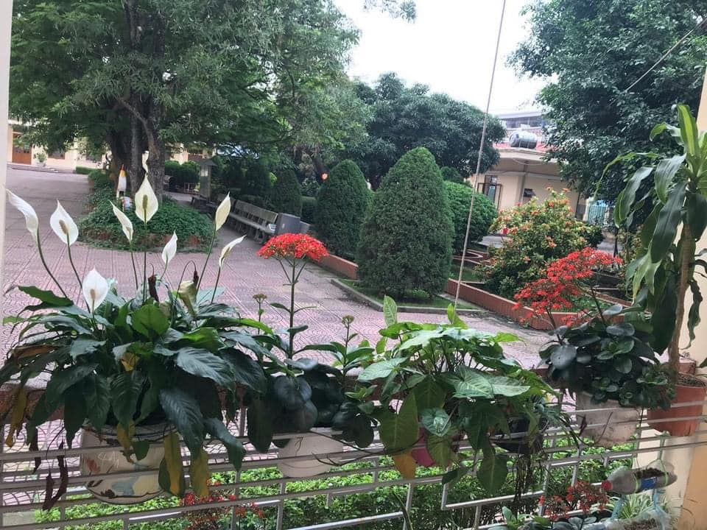

Thực hiện phương châm tận dụng tái chế rác thải nhựa, bảo vệ môi trường, giáo dục học sinh ý thức về một tương lai không có rác thải nhựa, cô đã xây dựng kế hoạch và phối hợp triển khai tuyên truyền, vận động giáo viên, học sinh tích cực tham gia làm các sản phẩm từ rác thải nhựa. Mỗi giờ chào cờ là một nội dung tuyên truyền thiết thực, ý nghĩa với hình thức phong phú, có sức thuyết phục cao. Bằng phương pháp dân vận, tuyên truyền theo phương châm: “mưa lâu thấm dần” và sự chỉ đạo sát sao của cô, tập thể giáo viên, học sinh đã vào cuộc mạnh mẽ với sự ủng hộ nhiệt tình của các bậc cha mẹ. Phong trào lớp lớp tái chế, nhà nhà tái chế, người người tái chế rác thải nhựa được lan rộng. Cô nguyên hiệu trưởng của chúng tôi đã truyền được cảm hứng, đem đến một cái nhìn mới, một cách tiếp cận thân thiện với môi trường không chỉ cho học sinh mà còn cả giáo viên và phụ huynh trong nhà trường. Những sản phẩm tái chế được ra đời thật xinh xắn, đáng yêu, giản dị, mộc mạc. Đó là những bông hoa dễ thương, những chiếc lọ bằng nhựa được cắt tỉa khá công phu, tỉ mỉ và cả những bức tranh thật sinh động, ngộ nghĩnh thể hiện sự khéo léo, mắt thẩm mĩ và tình yêu của các em đối với nghệ thuật, với môi trường. Hình thức tuyên truyền này không chỉ đem đến cho các em một sân chơi thật bổ ích, phát huy tối đa sự sáng tạo, sở trường của các em mà còn đem lại những giá trị nhân văn thật sâu sắc.

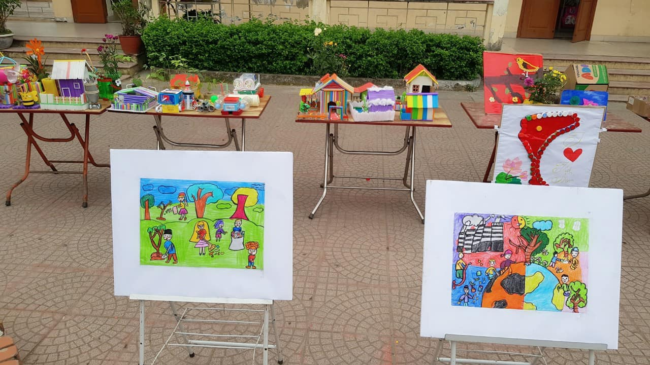

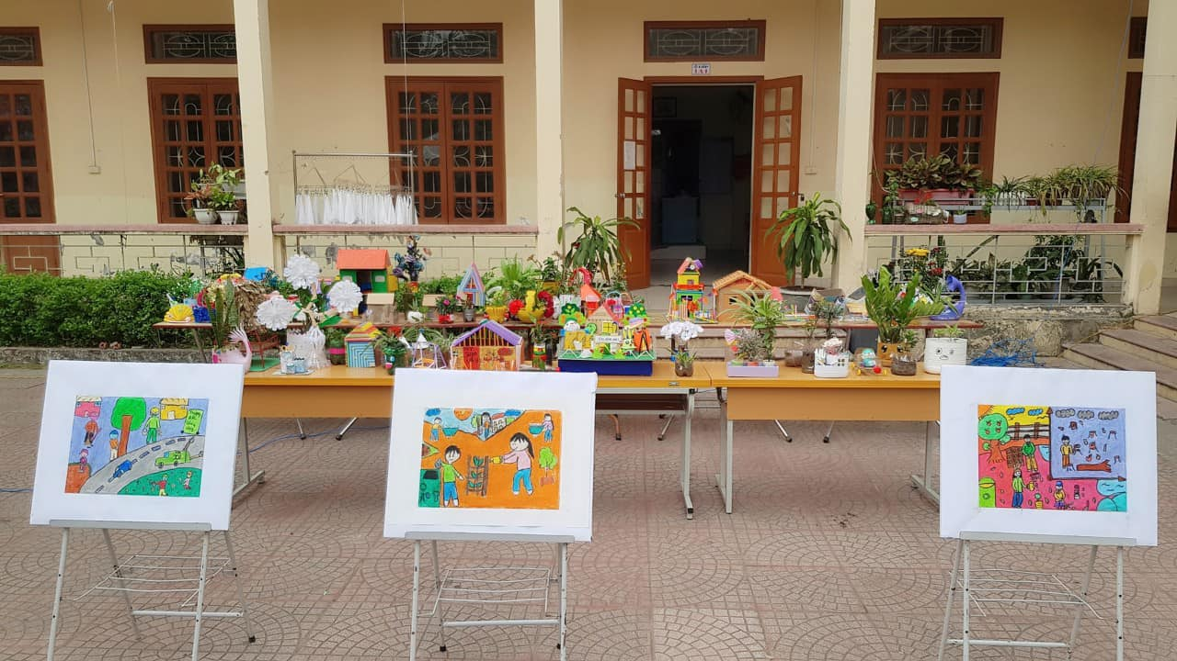   
          Mong muốn mang lại cho học sinh những hoạt động trải nghiệm phong phú, ý nghĩa và có tính giáo dục cao. Với mỗi chủ đề tuyên truyền, cô nguyên hiệu trưởng Vũ Thị Như Mai đều có sự cân nhắc, cách vận động hợp lí, phổ biến kĩ càng về ý nghĩa, mục đích và những nội dung cần đạt cũng như phương thức thực hiện để đem lại hiệu quả. Nhờ vậy các hoạt động của nhà trường luôn được sự phối hợp nhịp nhàng của tất cả các ban ngành, đoàn thể và đạt được những hiệu quả cao, đem lại những hiệu ứng rất tích cực. Điển hình trong dịp Tết trung thu, các hoạt động ý nghĩa nhằm giúp học sinh có được những trải nghiệm thú vị đã diễn ra thật sôi nổi. Những nội dung thi bày cỗ trung thu của các lớp, đã được học sinh và phụ huynh toàn trường hưởng ứng nhiệt tình. Nhìn những gương mặt ngây thơ, hồn nhiên, ngập tràn niềm vui sướng, hân hoan của học trò trước màn múa lân, trước những mâm ngũ quả, hay reo vui cùng với những chiếc đèn ông sao trong tiếng trống “tùng rinh”, chia sẻ cho nhau miếng bánh nướng, bánh dẻo rồi gật gù tâm đắc, đội ngũ giáo viên chúng tôi cũng như cô hiệu trưởng cảm thấy thật ấm áp và thêm mến yêu ngôi trường này.

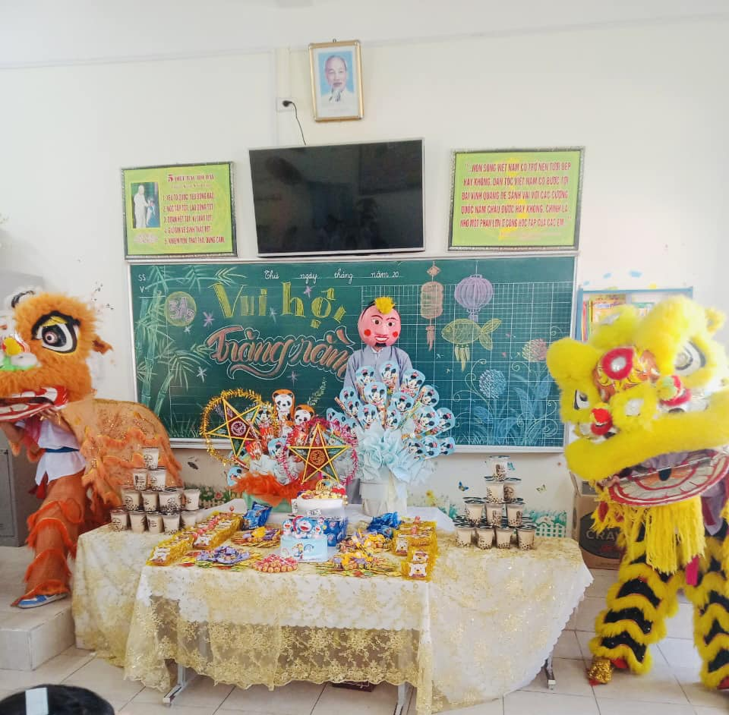

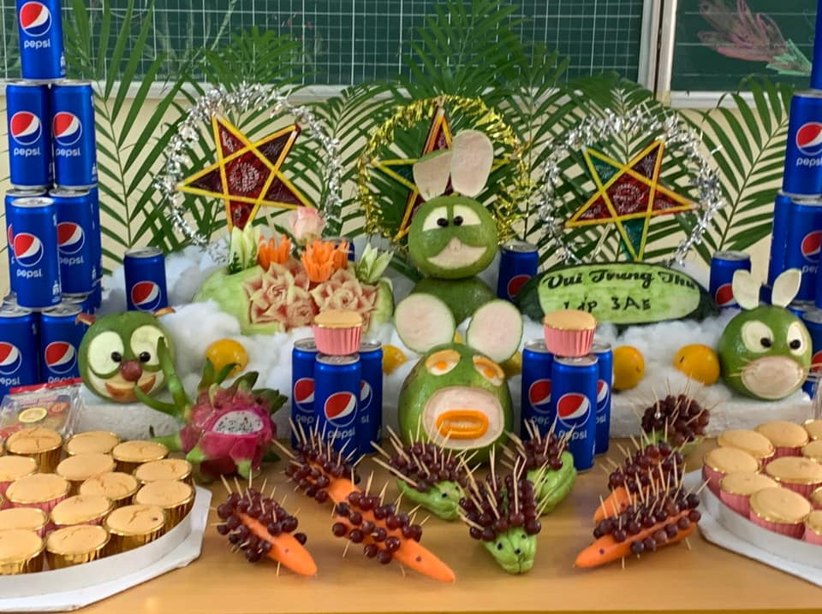

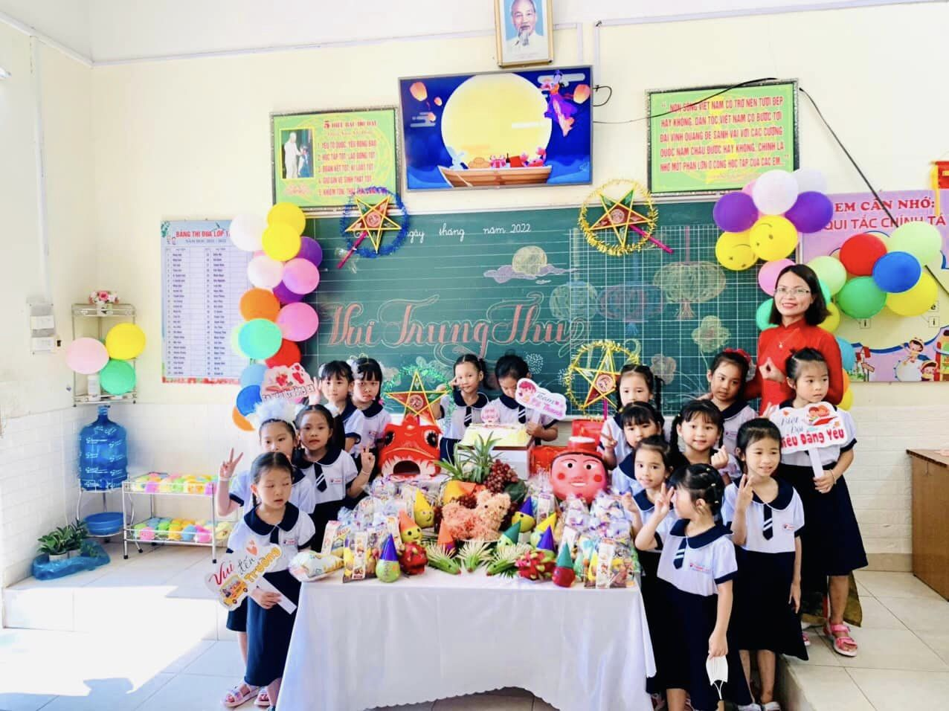

Tiểu học Tràng Cát tuy là một ngôi trường không lớn lắm nhưng lượng học sinh khá đông, mọi vấn đề về an toàn giao thông trước cổng trường cũng như vấn đề giúp học sinh hiểu được tầm quan trọng của việc đội mũ bảo hiểm khi tham gia giao thông, đi đúng luồng đường để tránh ùn tắc đặc biệt ở thời điểm tan trường là một việc khá khó khăn, nan giải. Cô nguyên hiệu trưởng Vũ Thị Như Mai đã phối hợp với tổ bảo vệ, Đoàn thanh niên, và phụ trách Đội đẩy mạnh công tác tuyên truyền trên hệ thống loa truyền thanh kết hợp với việc giáo dục, nhắc nhở học sinh, phân luồng giao thông, xây dựng những nội dung tuyên truyền trên loa phóng thanh của Liên đội, lực lượng đoàn viên tham gia phân luồng trong các giờ tan học, mời công an giao thông về để tư vấn, tuyên truyền, giáo dục ý thức của học sinh kết hợp vận động phụ huynh thực hiện tốt nên đã giải quyết khá tốt vấn đề ùn tắc và ý thức đội mũ bảo hiểm khi tham gia giao thông của học sinh, phụ huynh trong nhà trường. Công tác tập bơi của học sinh cũng được cô quan tâm, tuyên truyền, phụ huynh, học sinh, giáo viên đã thay đổi quan điểm và hiểu được ích lợi của việc học bơi, nhiều phụ huynh học sinh đã hưởng ứng và đăng kí cho con tham gia các lớphọcbơi.   
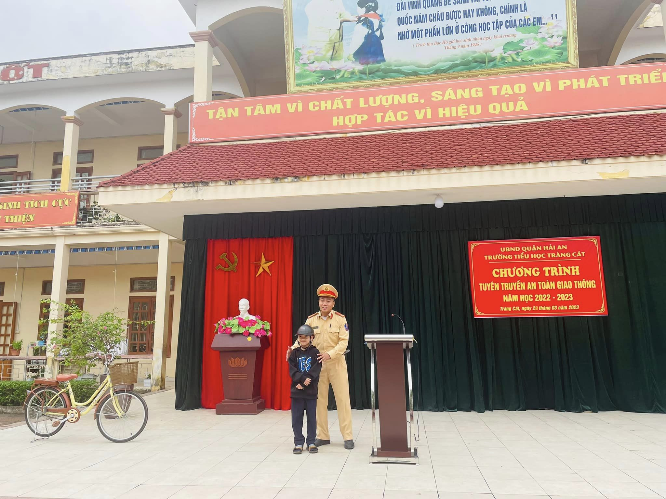

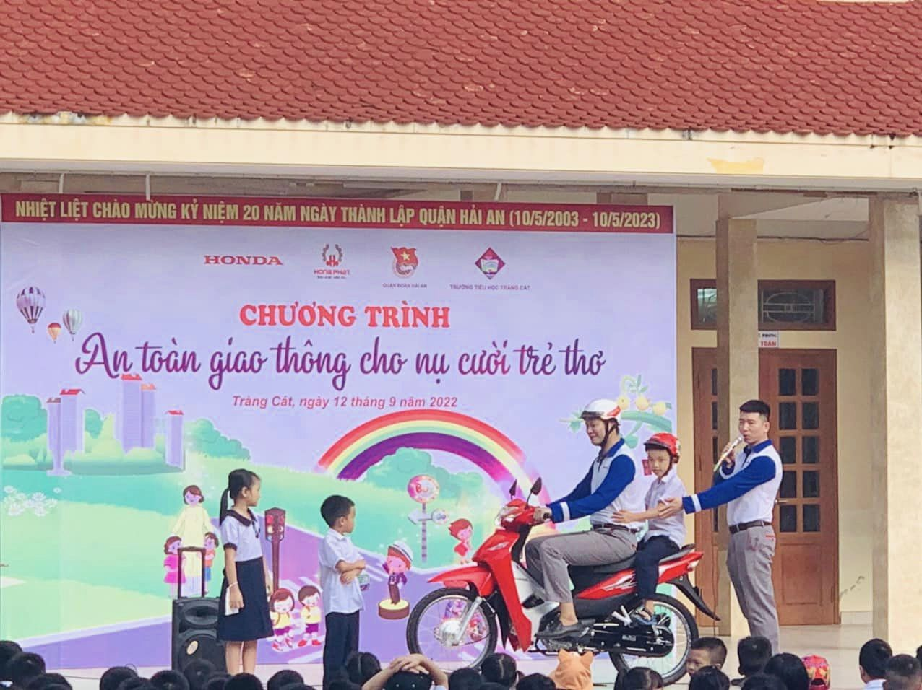

Trong những năm ảnh hưởng của dịch Covid 19 công tác tuyên truyền cho phụ huynh học sinh tiêm phòng cho học sinh cũng là một nhiệm vụ cấp thiết và khó khăn. Nhờ sự chỉ đạo, tư vấn nhiệt tình của cô nguyên hiệu trưởng và ban giám hiệu nhà trường tới toàn thể giáo viên, học sinh và phụ huynh. Để phụ huynh thấy được tầm quan trọng của việc tiêm Văcxin phòng Covid – 19 cho con em mình mà tỉ lệ tiêm phòng vacxin Covid – 19 của giáo viên và học sinh đạt tỉ lệ rất cao.

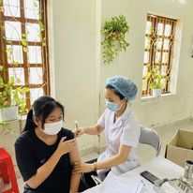

Là hiệu trưởng mẫu mực trong mọi công tác, cô Mai  đồng thời là  Bí thư Chi bộ nhà trường. Để thực hiện tốt nhiệm vụ được giao cô luôn tham gia các cuộc vận động của ngành, đẩy mạnh việc học tập và làm theo tấm gương đạo đức Hồ Chí Minh, tham mưu xây dựng chuẩn mực cho chi bộ và đảng bộ Phường, đẩy mạnh tuyên truyền học tập và làm theo Bác Hồ, gương mẫu, xây dựng chuẩn mực đạo đức, lối sống, tác phong làm việc, giám nghĩ, giám làm, nâng cao tinh thần đồng chí, đồng nghiệp, gắn các nhiệm vụ của nhà trường với việc học tập và làm theo tấm gương đạo đức Hồ Chí Minh.

          Bên cạnh việc quan tâm đến các hoạt động tuyên truyền, giáo dục đạo đức, nguyên hiệu trưởng Vũ Thị Như Mai còn rất tích cực trong công tác dân vận đối với việc nâng cao chất lượng học sinh đại trà. Bằng các hình thức tuyên truyền, động viên, trực tiếp chỉ đạo, vận động học sinh tham gia các sân chơi trí tuệ, chất lượng học sinh ngày càng được nâng cao rõ rệt. Các em hứng thú, say mê với các hoạt động thể hiện tính sáng tạo, sở trường của bản thân. Nếu như cuộc thi sáng tạo thanh thiếu niên đem đến cho các em những trải nghiệm thú vị khi được thể hiện tài năng thiết kế, xây dựng trò chơi học tập hay sáng tác truyện tranh bằng các phần mềm công nghệ thông tin thì các cuộc thi Trạng nguyên Tiếng Việt, Cuộc thi sáng tạo thanh Thiếu niên Nhi đồng…lại giúp các em có được những kiến thức bổ ích, sự cọ sát, thử sức với những kiến thức ở tầm cao. Các em xây dựng được cho mình quan điểm học tập, động lực học tập đúng đắn.

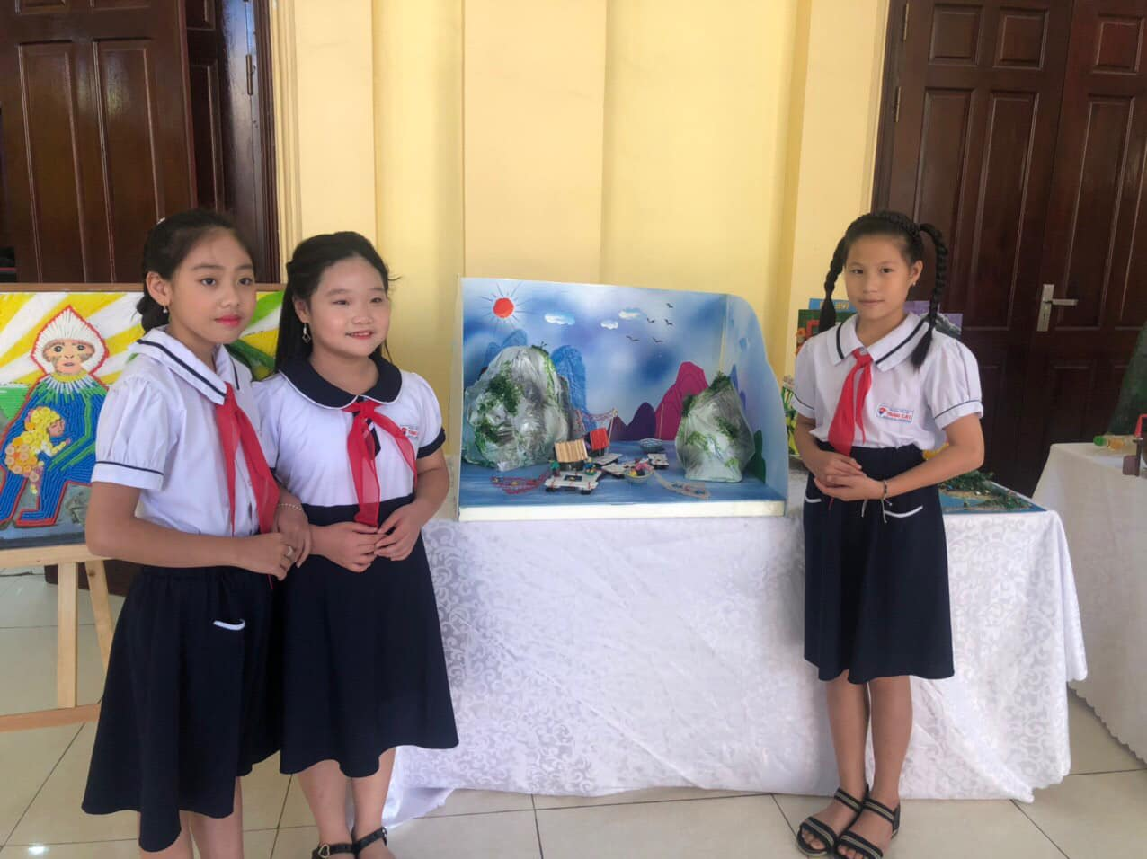

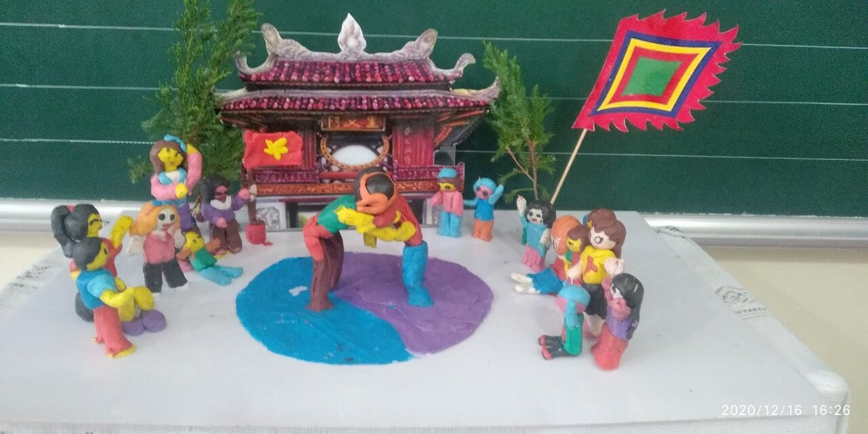

Các sân chơi trên không chỉ tác động tích cực đến học sinh mà còn tác động mạnh mẽ đến đội ngũ giáo viên trong nhà trường, phụ huynh học sinh. Mỗi giáo viên đều cố gắng nỗ lực hết sức để hỗ trợ, bồi dưỡng kiến thức cho học sinh, điều đó đã làm cho chính các giáo viên có động lực tự trau dồi chuyên môn, nghiệp vụ, nâng cao năng lực sư phạm. Bằng sự động viên, khích lệ, đặc biệt quan tâm của ban giám hiệu nhà trường cùng cô giáo hiệu trưởng, các hoạt động giáo dục đã thu được những kết quả tốt đẹp. Năm học 2022-2023 nhà trường  có 6 đồng chí giáo viên đạt giáo viên giỏi cấp thành phố, 9 giáo viên giỏi cấp Quận, 17 giáo viên giỏi cấp trường và 3 giáo viên chủ nhiệm giỏi cấp Quận. Trong số học sinh được khen thưởng Hoàn thành xuất sắc trong quá trình giáo dục chiếm đa số, nhiều học sinh được khen thưởng có thành tích nổi bật trong các môn học. Cô luôn lãnh đạo, chỉ đạo và động giáo viên trong nhà trường hoàn thành tốt các nhiệm vụ được giao như tập huấn, áp dụng chương trình trò chơi “ chuyển đổi số, áp dụng giáo dục STEM” trong quá trình giảng dạy giúp cho học sinh phát huy năng lực sáng tạo, tư duy logic và khả năng giải quyết vấn đề. Mới đây nhất cô đã vận động giáo viên, phụ huynh học sinh toàn trường tham gia cuộc thi trực tuyến Hải An và sáng tác thơ, bài hát chào mừng 20 năm ngày thành lập quận. Trong cuộc thi này Trường đã có một bài hát “ Bừng sáng Hải An của cô giáo Nguyễn Thị Ánh Tuyết” đã được giải cao và trình diễn tại cuộc thi” Ca múa nhạc” của thành phố. Ngoài ra cô còn kết hợp cùng công an Quận vận động 100% giáo viên tham gia cài đặt phần mềm định danh điện tử VneID. Năm học 2023 – 2024 cô đã cùng với cô Phó hiệu trưởng tổ chức các buổi tập huấn về chữ kí số và công nghệ thông tin để chuyển đổi 100% sang hồ sơ điện tử.

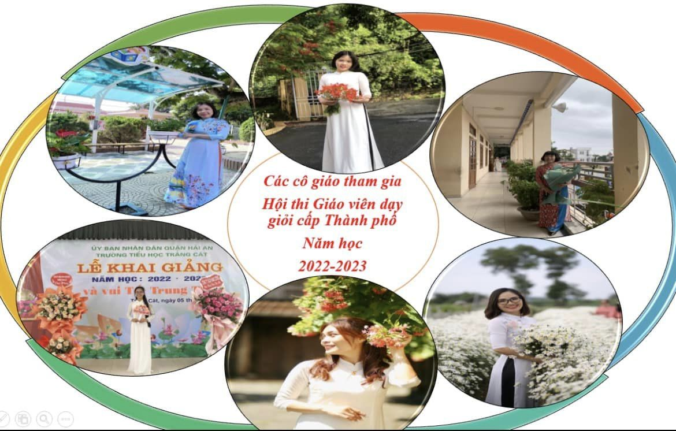

Không chỉ là một Bí thư chi bộ gương mẫu, một nhà giáo mẫu mực mà Cô còn là một tấm gương “Dân vận khéo”.Trong năm học 2021- 2022 cô Vũ Thị Như Mai cùng với Ban giám hiệu nhà trường vận động phụ huynh, các mạnh thường quân chung tay góp sức đổ được gần 2000m bê tông sân nhà đa năng. Năm học 2022-2023 Ban giám hiệu nhà trường cùng cô Mai huy động và xin hỗ trợ tu sửa lại toàn bộ khuôn viên nhà trường. Không chỉ vận động phụ huynh học sinh, các nguồn khác chung tay chia sẻ với nhà trường để xây dựng cơ sở vật chất của nhà trường mà cô còn vận động học sinh toàn trường ủng hộ các bạn học sinh có hoàn cảnh khó khăn trong trường và các bạn học sinh vùng cao sách, vở, truyện, quần áo. Việc làm đó của cô rất có ý nghĩa, không những giúp đỡ các bạn học sinh vùng cao có sách vở để học mà còn giáo dục học sinh có tinh thần tương thân tương ái, biết giúp đỡ các bạn có hoàn cảnh khó khăn.

“ Lá lành đùm lá rách” mỗi học sinh tham gia các phong trào: “ Nuôi lợn siêu trọng, kế hoạch nhỏ, tham gia Quỹ vòng tay bè bạn” để giúp đỡ các bạn có hoàn cảnh khó khăn, bố mất, hoàn cảnh gia đình vô cùng khó khăn. 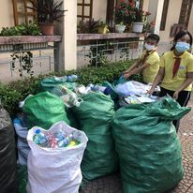

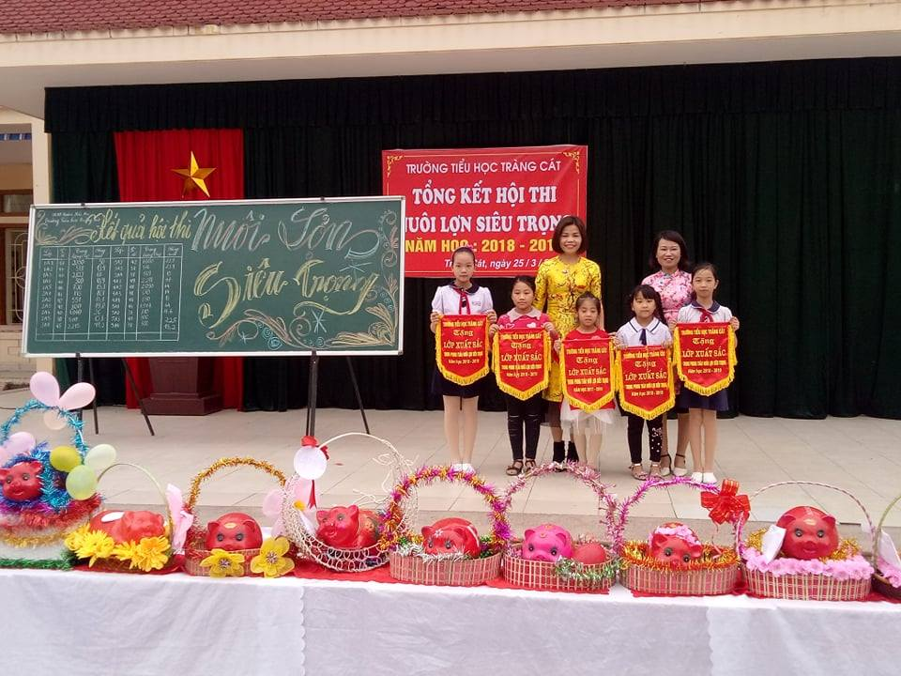

**Đặc biệt “Mô hình lớp học hạnh phúc” với tiêu chí lớp học thông minh, trang trí lớp học thân thiện, đảm bảo sự hài hòa, thân thiện với thiên nhiên, với môi trường. Kết nối Nhà trường - Gia đình - Xã hội với các chủ đề “Giờ học hạnh phúc - lớp học yêu thương.** Nhà trường tổ chức linh hoạt các hoạt động, các hội thi tái chế rác thải nhựa với chủ đề “Học tập say mê - Vui chơi tái chế”, hội thi thiết kế bưu thiếp tặng mẹ, bà, chị trong ngày Quốc tế phụ nữ 8/3 và ngày phụ nữ Việt Nam 20/10, làm thiệp tặng cô nhân ngày Nhà giáo Việt Nam 20/11. **GV và HS thực hiện tốt 3 bộ quy tắc ứng xử, xây dựng nét đẹp văn hóa đặc trưng của tập thể CBGVNV và HS trong trường về: Tác phong, lề lối làm việc và học tập; Ý thức kỉ luật; Văn hóa ứng xử.**Lớp học văn minh đã giá dục nhiều kỹ năng cho HS toàn trường được CMHS và ND địa phương đánh giá cao, phòng GD ghi nhận.

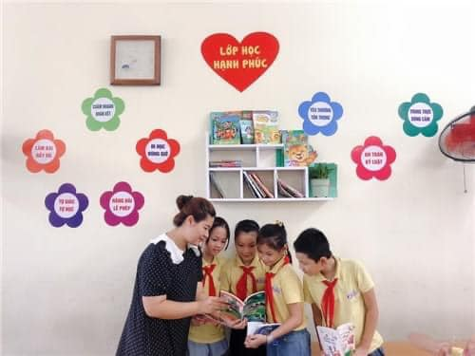

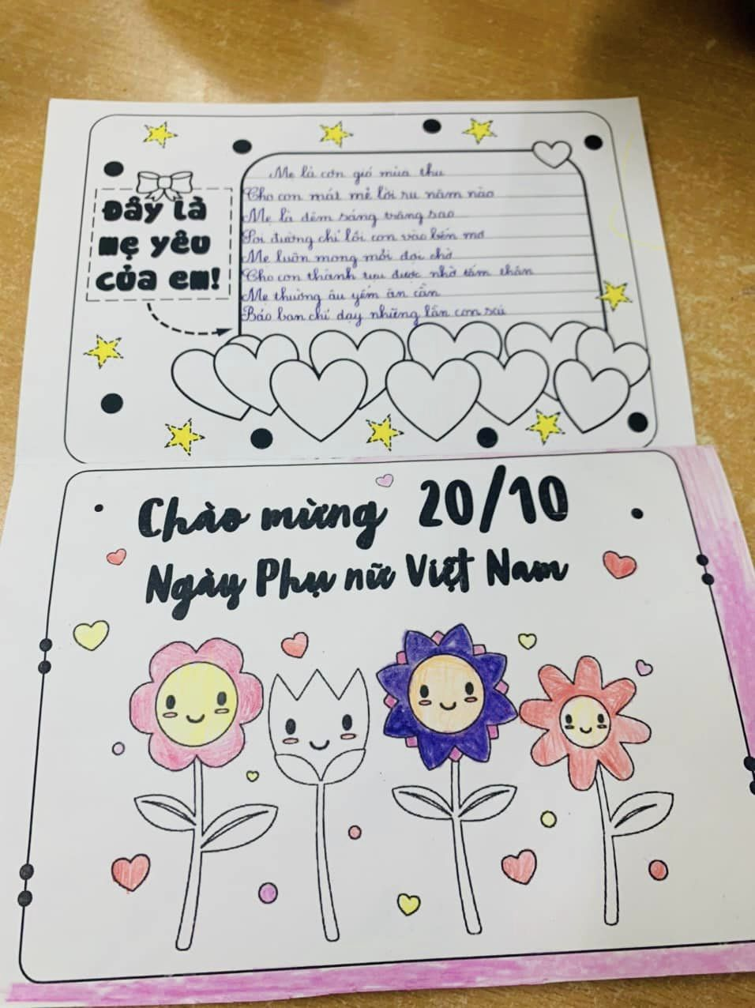

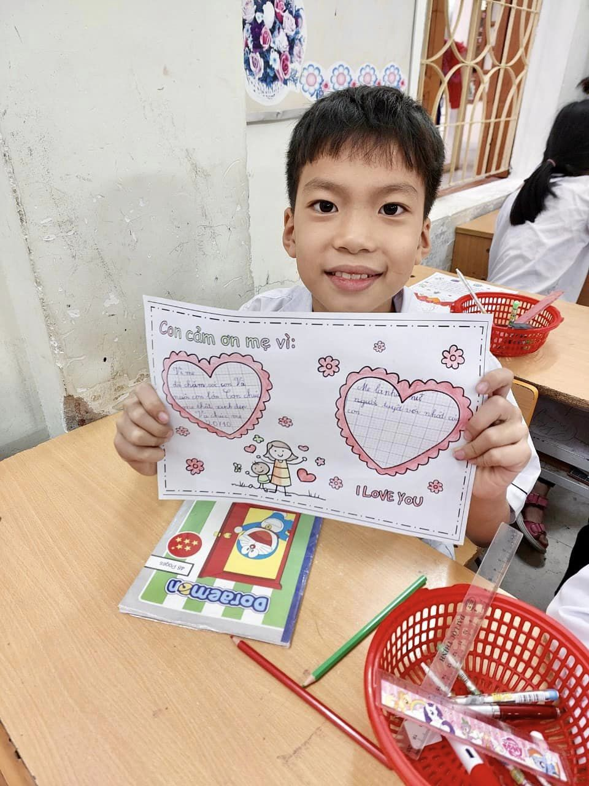

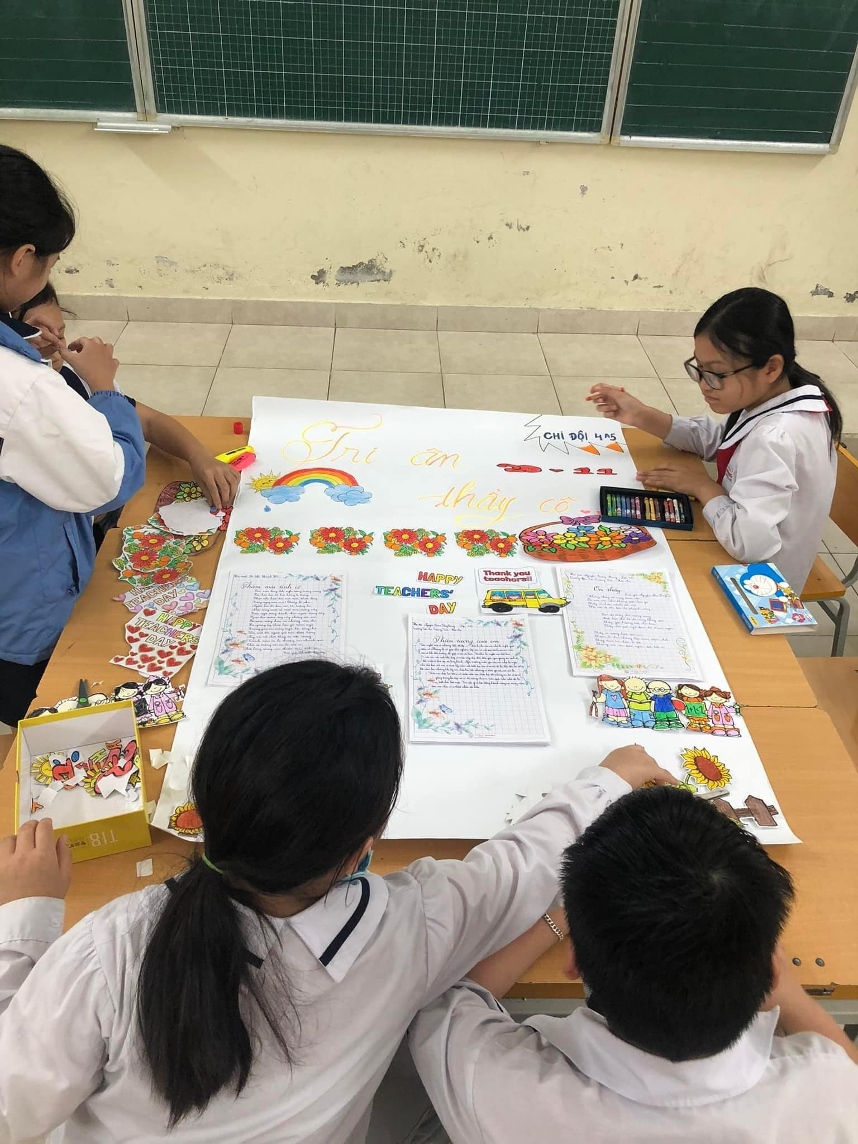

Các mô hình sáng tạo trên đã góp phần quan trọng trong công tác giáo dục đạo đức cho học sinh, nâng cao sức khỏe và chất lượng giáo dục toàn diện. Tạo môi trường giáo dục lành mạnh an toàn, hạnh phúc**, giáo dục nhiều kỹ năng cho HS toàn trường, được Cha mẹ học sinh và nhân dân địa phương đánh giá cao.**  
         Bộn bề với trăm công, ngàn việc nhưng cô giáo nguyên hiệu trưởng Vũ Thị Như Mai luôn không ngừng nỗ lực, phấn đấu và cống hiến hết mình cho sự  nghiệp giáo dục. Có giáo viên nào nghỉ ốm, nghỉ việc gia đình, cô sẵn sàng đứng lớp thay, dạy học bằng cả trái tim tràn đầy nhiệt huyết, tận tụy, say mê. Dường như những phút giây được đứng trên bục giảng thực sự có sức lôi cuốn đối với cô. Cô tận tình chỉ bảo  học trò, cặn kẽ với từng mảng kiến thức. Chính vì vậy, sau mỗi giờ học, học trò lại quây quần quanh cô, vui vẻ chuyện trò, chân tình như những người bạn. Không chỉ có vậy, cô còn luôn cố gắng hoàn thành tốt mọi công việc được cấp trên giao phó, sáng tạo trong công tác chỉ đạo, khoa học và chủ động, khéo léo trong công tác dân vận, nên mái trường Tiểu học Tràng Cát luôn thành công nối tiếp những thành công, là điểm đến tin cậy của biết bao bậc phụ huynh và học sinh trên địa bàn. Bản thân cô giáo cũng gặt hái được thật nhiều thành tích đáng trân trọng.

          Lắng nghe trong không gian lời thì thầm của gió và hương hoa sữa nồng nàn. Tôi chợt thấy lòng mình ấm lạ. Kìa bóng dáng ai đang đến từng lớp học, hỏi han các em về bữa ăn trưa, về giấc ngủ ngoan lành. Mái trường tiểu học Tràng Cát giống như một ngôi nhà thân thương, nơi tràn ngập niềm vui và tiếng cười của thầy cô, của học trò mỗi ngày đến lớp, nơi ươm mầm của biết bao thế hệ - một ngôi trường hạnh phúc. Bởi vì ở đó, có một người hiệu trưởng – người thuyền trưởng ngày đêm tận tâm, tận lực chèo lái con đò đến những bến bờ vui, bằng năng lực, lương tâm, tư duy và bầu nhiệt huyết luôn bừng cháy trong trái tim mình. Có thể nói cô Vũ Thị Như Mai là một gương sáng cho đồng chí, đồng nghiệp và học sinh noi theo, một tấm gương “Dân vận khéo”.